Test přírodní podmínky Evropy

A
- Evropa je součástí kontinentu…………………………………………Eurasie……………………………1
- Napiš oceány, které omývají břehy Evropy……………………Severní ledový, Atlantský………………..2
- Která významná rovnoběžka protíná Evropu?……………………………severní pol.kruh……………………1
- Vypiš moře na severu Evropy……………Bílé, Barentsovo, Norské, Baltské, Severní……
…………………………………………………………………………………………………………………………………………………3.
- Jmenuj poloostrovy jižní Evropy………………Pyrenejský, Apeninský, Balkánský, Peloponés.
……………………………………………………………………………………………………………………………………………..3
- Do kterého moře ústí Labe?…………Severního……………………………………………………………………….1
- Jak se jmenuje průliv mezi Velkou Británií a Francií?……Lamanšský…………………………………………………………1
- Největší ostrov Evropy je………………………Velká Británie………………………………1
- Největší vrchol Evropy je……MontBlanc (Monte Bianco).……měří 4807 m n. m ..2
- Největší sopka Evropy je…………Etna 3329 m n. m., Sicílie 1
- Jaké podnebí je v povodí řeky Volhy?…………mírné vnitrozemské…………………………………………..1
- Jaké přírodní krajiny se v Evropě vyskytují?.................ledové pustiny, tundry, lesy mírného pásu (tajga, smíšené lesy, listnaté lesy, lesostepi), stepi, subtropické lesy, polopouště, pouště………………………………………………5..
- Který živočich mezi ostatní nepatří?
sob, lumík, medvěd, lev, jelen, rys, vlk, srnec 1
na mapě vyznač: Baleáry, Jutský p., Jónské moře, Botnický z., Loira, Dněstr, Pyreneje, Varšava, Dublin 9

Test přírodní podmínky Evropy

B
- Který světadíl s Evropou tvoří jeden kontinent?…………Eurasie……………………………………………………………….
- Napiš oceány, které omývají břehy Evropy………………Severní ledový, Atlantský……………………………………………..
- Který významný poledník protíná Evropu?………………nultý 0°v.d. (z.d.)………………………………………………………….
- Vypiš moře na jihu Evropy…………………………………Středozemní, Ligurské, Tyrhénské, Jónské, Jaderské, Egejské, Černé………………………………………………………………………..
- Jmenuj poloostrovy severní Evropy………Skandinávský, Jutský, Kola…………………………….
………………………………………………………………………………………………………………………………………………………………………...
- Do kterého moře ústí Dunaj?…………Černého……………………………………………………………….
- Jak se jmenuje průliv mezi Španělskem a Afrikou…………………Gibraltarský………………………….
- Největší vrchol Evropy je………………………………………MontBlanc (Monte Bianco).……měří 4807 m n. m
- Největší ostrov Evropy je……………………………Velká Británie……………………………………………………..
- Největší a nejvodnatější řeka Evropy je………………………Volha……………………………….
- Jaké podnebí je na Pyrenejském poloostrově?……………subtropické……………………………………
- Jaké přírodní krajiny se v Evropě vyskytují?.......................ledové pustiny, tundry, lesy mírného pásu (tajga, smíšené lesy, listnaté lesy, lesostepi), stepi, subtropické, polopouště, pouště……………………………………………
- Který živočich mezi ostatní nepatří?
srnec, liška, jelen, sob, lumík, gorila, rys, zajíc
na mapě vyznač: Faerské o., Peloponés, Bílé moře, Biskajský z., Visla, Ebro, Karpaty, Madrid, Minsk

Baleáry, Jutský p., Jónské moře, Botnický z., Loira, Dněstr, Pyreneje, Varšava, Dublin
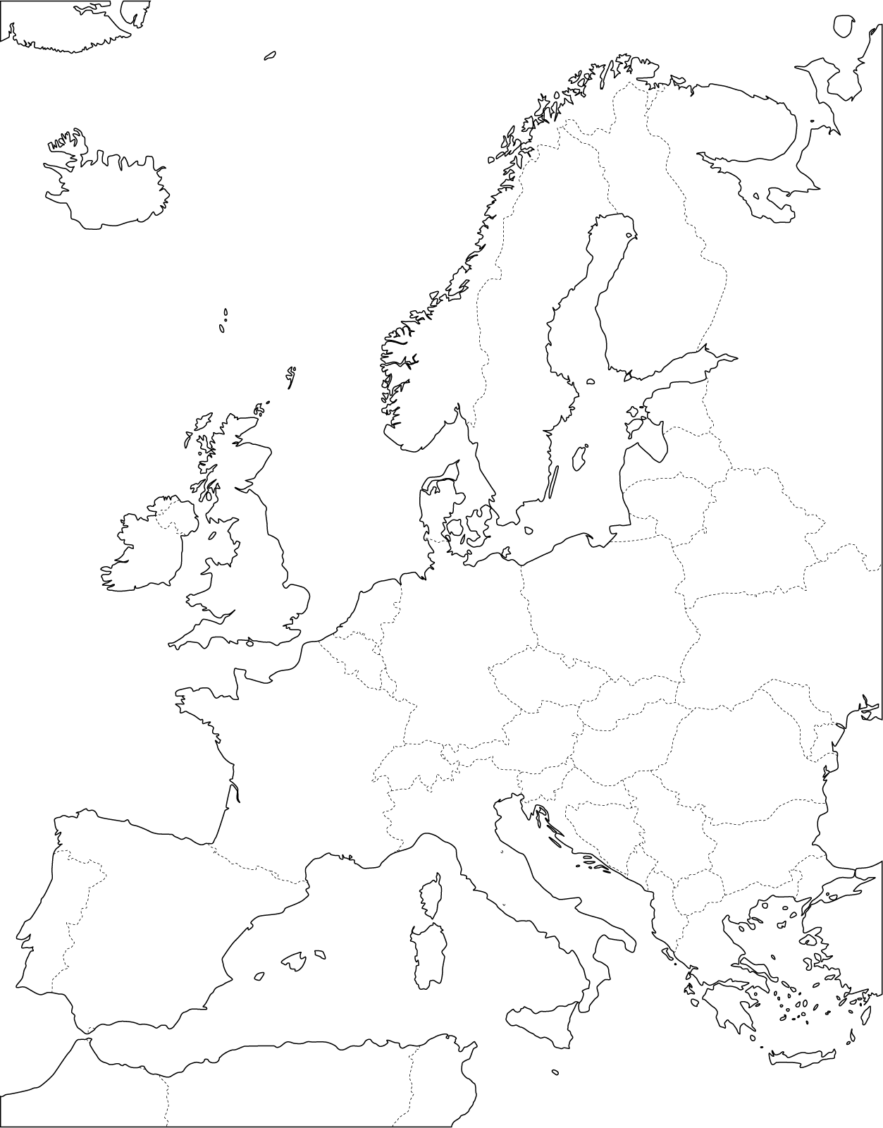

Faerské o., Peloponés, Bílé moře, Biskajský z., Visla, Ebro, Karpaty, Madrid, Minsk
32 bodů
1……..32 - 28
2……27 - 24
3……23 - 18
4……17 - 8
5…..7 - 0

